У логистической компании имеется большое количество площадок для хранения грузов.
Каждая площадка представляет собой прямоугольный участок. На котором грузы располагаются пересекающимися рядами, на схеме это выглядит как пересечение вертикальных и горизонтальных рядов. Каждый горизонтальный и вертикальный ряд имеет свой уникальный номер. В результате этого, каждое место хранения имеет свои уникальные координаты, например (3,4) – означает что это место находится в 3-м горизонтальном и 4-м вертикальном рядах.
Для контроля за заполненностью площадок менеджер поступил очень просто. В системе «1С:Предприятие» для каждой площадки он создает документ вида «Площадки». В шапке документа он указывает адрес площадки, количество горизонтальных и вертикальных рядов. При размещении нового груза на площадке менеджер вводит в табличную часть документа координаты места хранения и указывает какой груз там находится. При убытии груза, он просто удаляет из табличной части эту позицию. Ниже приводится пример заполнения документа и соответствующая ему схема заполнения мест хранения грузами. Занятые места обозначены 1, свободные – 0.
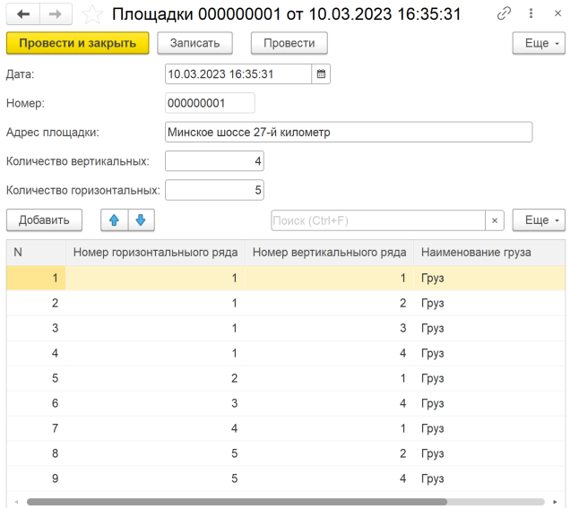 | 1 2 3 4  1 1 1 1 1  2 1 0 0 0  3 0 0 0 1  4 1 0 0 0  5 0 1 0 1
Часть мест хранения могут сдаваться в аренду сторонним организациям. При этом для удобства охраны и обслуживания, места хранения сдаются в аренду только участками прямоугольной формы. Прямоугольным считается участок, ограниченный со всех сторон горизонтальными и вертикальными рядами. Прямоугольным также может считаться участок, содержащий только один горизонтальный или вертикальный ряд, либо даже одно единственное место хранения.
Арендованные места хранения также отражаются в документе «Площадки» и тоже считаются занятыми.
При сдаче участков в аренду самым распространенным вопросом является – какой доступен свободный прямоугольный участок наибольшего размера?
В предложенной олимпиадной конфигурации разработайте программу (внешний отчет), которая позволит ответить на этот вопрос. В форме отчета необходимо предусмотреть выбор документа, для которого будет произведен поиск. В качестве результата требуется выдать размер участка (в количестве мест хранения), а также таблицу с координатами верхнего левого и нижнего правого угла искомого прямоугольника, представленные следующим образом.
Найден наибольший свободный
участок - 6 мест
Координаты участка
Границы | Гор. | Верт.
Верх/лев | 2 | 2
Ниж/прав | 4 | 3

Если обнаружится несколько участков с одинаковым максимальным размером, то в отчет следует включить любой из них. Если нет свободных мест, то таблицу выдавать не надо, достаточно сообщения об отсутствии свободных мест.
Разработанный внешний отчет сохраните в формате erf (epf) и передайте на проверку жюри.
ВАЖНО, что при выполнении задания надо использовать исходную олимпиадную конфигурацию «как есть», в ней нельзя изменять существующие объекты и добавлять новые.

